关于举办2017年河南省第二期煤矿领导
带班下井人员复训班的通知
各市煤炭管理部门、各有关煤炭企业：
根据河南省煤炭工业管理办公室《关于加强煤矿企业主要负责人和特种作业人员安全培训管理工作的通知》（豫煤综﹝2016﹞16号）和《河南省煤炭工业管理办公室关于2017年度煤矿安全培训计划的批复》（豫煤综﹝2017﹞21号）文件精神，定于2017年6月23日起举办煤矿领导带班下井人员复训班，现将有关事宜通知如下：

一、培训对象
已取得河南省煤炭工业管理办公室颁发的《安全生产知识与管理能力考核合格证》的全省所有煤矿企业领导带班下井人员（除煤矿安全管理人员以外的有关人员）。

二、培训时间
2017年6月23日～6月28日；
报到时间：2017年6月23日下午。

三、培训报到地点
山西省晋煤集团凤凰山煤矿安全教育基地。
电话：0356-3636520。
地址：山西省晋城市城区北石店镇凤凰山矿水上公园。
驾车：晋新高速晋城东出站，经凤台东街、兰花路、北环街、省道227（在凤凰山矿标牌处右转）至大车渠村农贸市场处右转可达。
路线：见附件1。

四、培训费用
培训费、资料费共计1300元/人，食宿统一安排，费用自理。
五、培训方式
采取集中脱产培训方式，以专题讲座、经验交流、现场教学、研讨互动等教学方式开展培训。

六、注意事项
1．为保证培训工作的顺利进行，请参培单位将参培人员回执表于6月16日前发送至hngxxypxc@126.com邮箱，回执表见附件2。本期培训班限定人数为80人，以发送回执单先后顺序为准。
2．学员需准备一份20分钟左右讲稿提纲，以便在分组研讨和经验交流中使用。内容可涵盖煤矿安全生产相关法律法规解读，本矿执行领导带班下井管理的制度、措施，在带班下井中遇到的问题及处理方法，安全生产理念，安全生产风险预控等方面。
3．参加培训人员需提交的材料：
（1）2寸彩色照片2张；
（2）身份证原件；
（3）煤矿企业领导带班下井人员培训办证审核表，审核表见附件3(共两页，双面打印)；
（4）体检证明原件；
（5）复训人员工作单位变动的，提供任职文件复印件（复印件需加盖单位公章，并注明“与原件一致”及盖章日期（无变动的忽略此项）；
（6）煤矿领导带班下井人员《安全生产知识与管理能力考核合格证》原件；
（7）材料(3)～(5)一式两份。
4．相关事宜有疑问，请联系咨询。
七、联系方式
联系人：白杨威 13653913810
徐小马 18639173407
办公电话：0391-8767536
QQ：3115194343
联系邮箱：hngxxypxc@126.com

河南工业和信息化职业学院
二○一七年六月十二日
附件1：培训地址详细路线
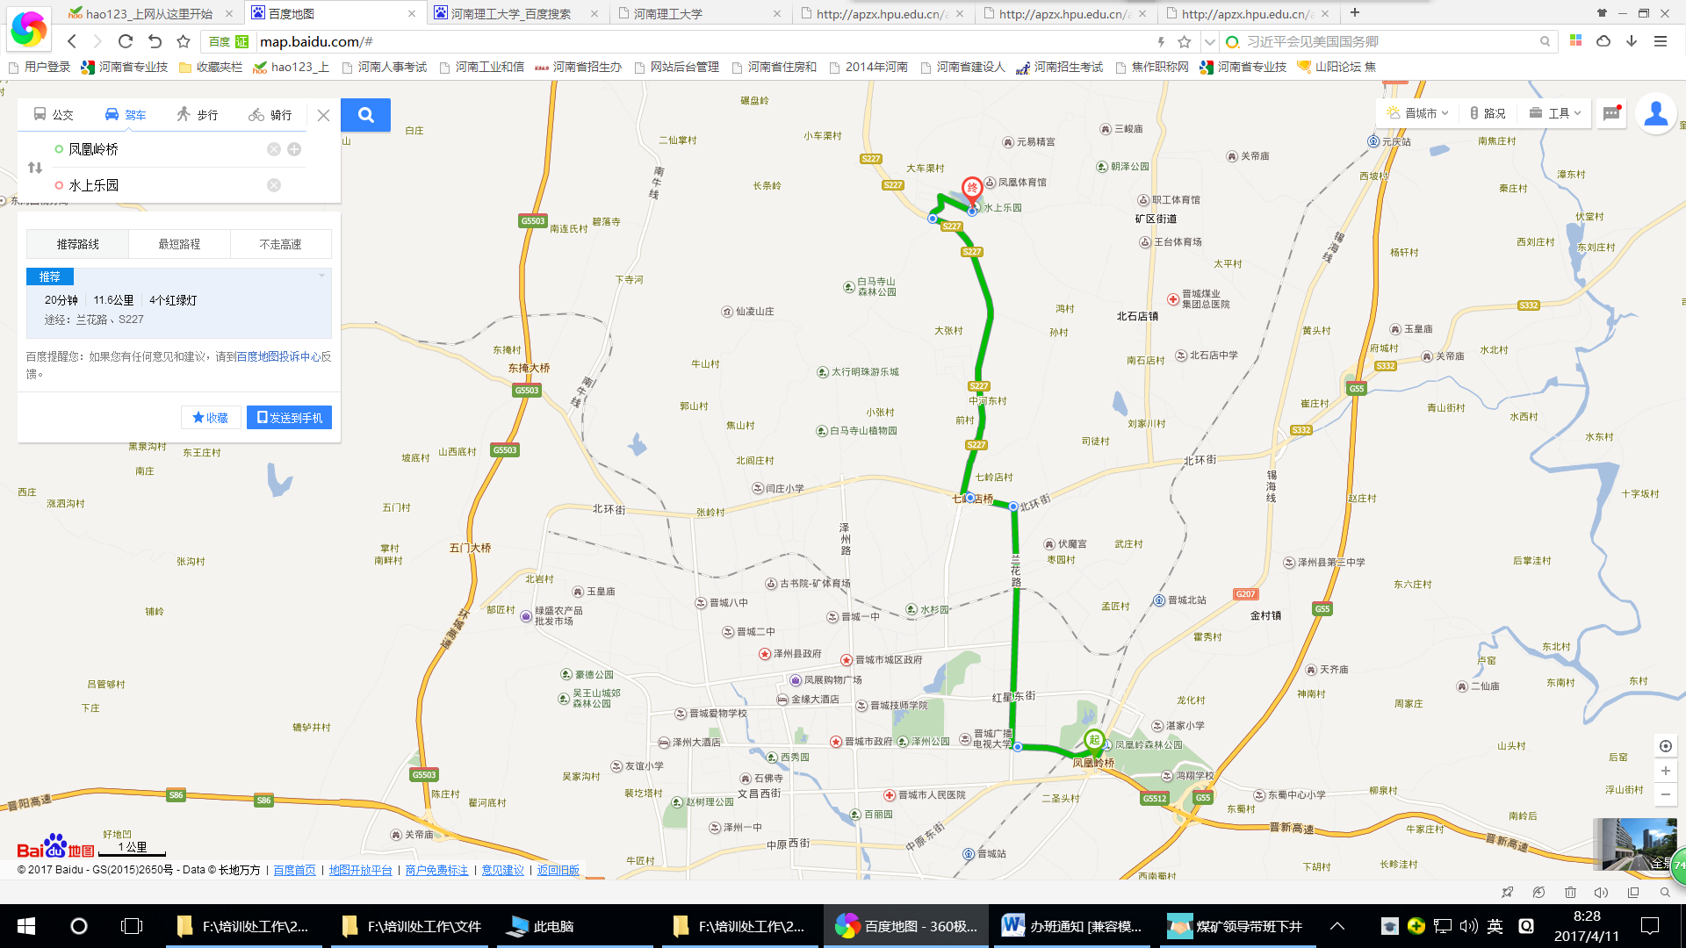
附件2：参培人员回执表
参培人员回执表
送培单位： 填表时间： 年 月 日
序号 | 姓名 | 性别 | 身份证号 | 职务 | 学历 | 毕业院校及专业 | 联系电话 | 备注
填表人： 联系电话：
附件3：
姓 名 |  | 性别 |  | 年龄 |  |  |  | (2寸照片)
职 务 |  | 职称 |  | 学历
身份证号 |  |  |  | 学号
工作单位
煤矿生产能力或核定能力 |  |  |  |  | 矿井瓦  斯等级
联系方式 |  |  |  |  | 健康状况
学习简历 | 起止时间 | 学校名称 |  |  |  |  | 专业名称 |  | 取得学历
工作简历  (从事煤矿安全、生产或技术等管理岗位相关工作的经历) | 起止时间 | 工作单位及职务
主管单  位意见  （由集团公司、省辖市或省直管县煤矿监管部门签署意见、盖章） | （盖章）  年 月 日
煤炭企业领导带班下井人员培训办证审核表
注：此表应盖单位红章，不得彩色复印，严禁涂改。（双面打印）
培训单位 |  | 河南工业和信息化职业学院
培训时间 |  | 2017年6月23日至 2017年6月28 日
培  训  内  容 | 序号 | 课程名称 | 学时 | 考试成绩
培  训  内  容 | 1 | 煤矿安全生产的法律、法规、标准等 | 4 | 知识成绩：  笔（面）试成绩：
培  训  内  容 | 2 | 煤矿新技术、新工艺、新装备及其安全技术要求 | 8 | 知识成绩：  笔（面）试成绩：
培  训  内  容 | 3 | 煤矿安全生产管理经验 | 4 | 知识成绩：  笔（面）试成绩：
培  训  内  容 | 4 | 典型事故案例 | 4 | 知识成绩：  笔（面）试成绩：
培  训  内  容 | 5 | 模拟考试 | 4 | 知识成绩：  笔（面）试成绩：
培  训  内  容 | 6 | 考核 | 4 | 知识成绩：  笔（面）试成绩：
培  训  内  容 | 7 |  |  | 知识成绩：  笔（面）试成绩：
培  训  内  容 | 8 |  |  | 知识成绩：  笔（面）试成绩：
培  训  内  容 | 9 |  |  | 知识成绩：  笔（面）试成绩：
培  训  内  容 | 10 |  |  | 知识成绩：  笔（面）试成绩：
培  训  内  容 | 11 |  |  | 知识成绩：  笔（面）试成绩：
培  训  内  容 | 12 |  |  | 知识成绩：  笔（面）试成绩：
总培训学时 |  | 28
培训考  核结果 |  | 年 月 日
发证部  门意见 |  | 年 月 日
证书编号

